独立站如何制定科学的社媒运营计划
一、社媒运营到底是什么
简单来讲，社媒排期就是提前规划好社媒上要发布的帖子，再借助专业工具，保证在预定时间准时推送出去。
提前做好帖子的规划与安排，能让发布的内容更有条理，也方便你持续、稳定地更新。这样一来，粉丝就能清楚知道什么时候能看到你的新动态，也明白如何参与互动，从而推动你的账号和业务持续发展。
不过，在开始规划前，一定要先制定一套社媒内容策略。所以你要提前准备好社媒文案，还有相关的创意素材，比如图片、视频、图文结合的内容等。
准备妥当后，再利用社媒排期工具来整合、编辑内容，方便团队协作，安排好具体的发布时间。如此一来，就不用每天手动上传每个帖子，能帮你节省大量时间和精力。
至于要安排多少条社媒帖子，在哪些平台发布，以及分享什么类型的内容，这都得根据你业务的实际情况和社媒运营目标来确定。
二、社媒排期的五大优势
无论企业规模大小，都能通过社媒排期，巧妙规划帖子发布，从中收获意想不到的惊喜。
具体如下：
01 优化时间管理
如果不借助社媒排期工具，每条帖子都得在计划发布时间手动上传。
这会占用你大量宝贵时间，而这些时间本可用于其他有助于业务增长的社媒管理工作，如回复评论或进行社媒审计。
但要是使用像Social Poster这类排期工具，就能一次性批量安排所有帖子，从而节省你的工作时间和资源。
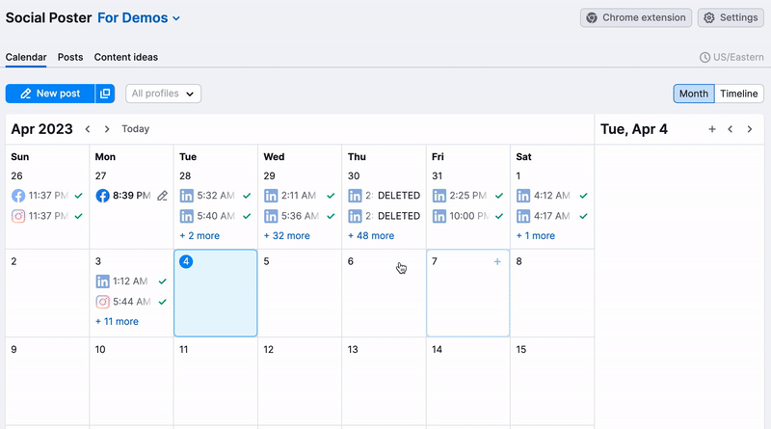
02 保持稳定的发布节奏
稳定的社媒发布计划，能让粉丝清楚知道何时能收到新内容，使你的账号能更频繁地出现在他们的信息流中。
这不仅能最大化粉丝互动，还能建立消费者信任，使你的品牌形象更加可靠。
就拿吉他公司Fender在Facebook上的运营来说，他们的策略堪称典范。
每周六，Fender都会发布一张带有#Strattay话题标签的超吸睛吉他图片，粉丝们每周都翘首以盼这条帖子的上线。

他们会巧妙地提出开放式问题，引导粉丝积极回应，还添加了品牌话题标签，方便读者获取更多信息。
在规划自己的内容发布策略时，不妨借鉴这些实用技巧，充分调动粉丝的参与热情。
03 整合社媒内容，提升管理效率
使用社媒排期工具，能让你对整体内容一目了然，不仅能保证品牌风格的始终如一，还能轻松检查相邻帖子的图文搭配是否和谐。
如何做到呢？
因为所有内容都直观地展示在同一屏幕上。
将排期工具和社媒内容日历结合使用时，就可以全面梳理社媒运营计划，迅速找出发布计划中的时间空档，避免重复内容。
若不使用日历或排期工具，手动分享内容，很容易乱成一团。
社媒文案可能零零散散的躺在谷歌文档中，图片存放在Canva上，团队成员的评论也在邮箱里石沉大海，而日期安排又被记录在某个电子表格中。
如此缺乏统一规划，内容质量肯定会受到影响。
04 提前规划，确保活动有序进行
社媒排期工具的一大显著优势在于，即便你事务繁忙，也能确保内容准时发布。
假设你在洛杉矶经营一家运动鞋品牌，即将推出新款运动鞋，此时你需要制定上市策略（GTM）、创建落地页、策划邮件营销活动，并在社媒上进行宣传推广。
与其花费大量时间手动上传每一条推广帖子，不如借助社媒工具提前规划好内容，这样你就能将精力集中在活动的其他关键环节上。
05 跨越时区限制，扩大社媒影响力
社媒排期工具还能帮助你在不同时区发布内容，无需在非工作时间手动点击“发布”。
例如，你的运动鞋新品推出后大受欢迎，现在计划开拓英国市场，但是英国时间比你所在的洛杉矶时区快八个小时。
这意味着当你还在睡梦中时，英国的潜在新客户已经开始了新的一天，他们可能会错过你在洛杉矶白天发布的精彩内容。
为了在英国市场提升品牌知名度，你可以利用工具安排社媒帖子在伦敦时间上午10点发布，此时洛杉矶时间还是凌晨2点。
这样一来，你可以放心休息，因为你知道社媒内容会按时发布，让业务在“无人值守”的情况下持续稳步增长。
三、如何制定社媒发布计划
01 精心规划社媒内容
提前规划好社媒内容，能让你时刻保持思路清晰，保持稳定的发布频率，轻松应对各类时效性活动。
首先，要仔细研读近期的社媒审计报告，明确哪些内容类型、格式和帖子有助于实现你的社媒目标。
比如，要是你的目标是增加网站流量，那就深入分析过往发布的社媒帖子，找出那些为网站带来最多推荐流量的内容。
然后依葫芦画瓢，创作类似风格与主题的内容，以此推动流量增长，顺利达成目标。
此外，你还可以研究一下，在你的账号上，长期热门的内容的表现是不是比时效性内容更胜一筹，并根据研究结果，规划出最具效果的社媒帖子。
千万别忘了，检查公司是否有产品发布、特别活动等需要融入发布计划中。打个比方，电子邮件里的特别公告或者促销活动，就需要相关的社媒帖子来配合宣传。
同时，紧密关注季节性趋势，巧妙地将其融入内容创作。如果你经营的是服装品牌，不妨围绕即将到来的时装周，或是大都会艺术博物馆慈善舞会等时尚界盛事，策划一系列相关内容。
要是你一时灵感枯竭，或是想加快内容创作的进程，不妨试试AI Social Content Generator这个工具。
打开这个工具后，先选择创作选项，比如基于文本提示来创建帖子。
接着，填写一些关于品牌的信息，以及你想要传达的核心内容，填好后点击“Next”（下一步）。
然后，根据需求选择帖子类型，像是视频、广告等等，并挑选合适的模板，选好后再次点击“Next”（下一步）。
在最后一步，你既可以让AI帮你挑选匹配的图片，也能通过输入关键词搜索合适的图片，当然，也可以直接上传自己准备好的素材。
一切确认无误后，点击“Generate”（生成），就能快速获得内容。
02 打造专属社媒内容日历
拥有一份社媒内容日历，就如同拥有了一双俯瞰全局的“鹰眼”，让你能够从宏观角度精心规划社媒策略，轻松发现日程中的空白时段，挖掘潜在的发布机遇，还能敏锐地识别出重复内容。
简而言之，它能助你协调所有内容，最大化传播影响力，同时最大限度减少发布失误。
一份高效的社媒内容日历，应包含以下核心要素：
- 发布时间和日期
- 发布平台与账号
- 贴文类型，如信息流帖子、故事、短视频等
- 内容素材，包括文案、照片、视频、图形等
- 话题标签
- 相关链接
在规划内容发布时，要把握好各渠道的发布频率。发布次数过少，目标受众可能难以看到你的内容，无法达到预期传播效果；但发布过于频繁，又可能触发社媒算法的限制，反而降低帖子的曝光量。
以下是各主流渠道的推荐发布频率：
- Facebook：每周3到5条
- X（原推特）：每天2到4条
- LinkedIn：每天一条
- Instagram：每天发布2到3条帖子、故事或短视频内容
- TikTok：每天至少一条
- Snapchat：每天至少一条
- Pinterest：重点在于创建有趣的板块，分享相关图片，发布计划可相对灵活
不过要牢记，每个企业都是独一无二的，适合别人的发布策略，不一定适合你。
最好的方法是多尝试不同的发布频率和内容形式，同时借助Semrush Social等专业工具，深入分析帖子的表现数据，明确哪些策略有效，哪些需要改进，让社媒运营更上一层楼。
03 掌握最佳发布时机
了解受众何时最可能在线且有空互动，是快速达成社媒KPI的关键。
一旦掌握了这些互动高峰时段，你就能合理规划内容发布。
比如，若大部分受众在周日、周一和周四晚上8点最活跃，那就把最重要的帖子安排在这些时段发布。
借助Social Analytics工具，确定最佳发布时间易如反掌。
这些工具的分析功能能精准告知你粉丝的活跃时间，让你基于数据做出明智决策，选择最佳时机分享内容，实现最大互动。
04 在Semrush中进行社媒排程
部分社媒平台自带排期工具。
但使用一个集中式仪表盘管理所有显然更方便。分别管理各渠道不仅易出错，还可能导致内容和策略缺乏连贯性。
你可使用Semrush的Social Poster来安排帖子，具体步骤如下：
将社媒渠道与Semrush关联，选择渠道后点击“Connect”（连接）。
若在同一浏览器中同时登录了社媒账号和Semrush，工具会提示你授权。
若未同时登录，则先登录社媒平台，再授权Semrush使用你的账号。
完成授权后，点击“Calendar”（日历）。
然后你就可以开始规划你的贴文了。
点击计划发布的日期或时间，选择社媒渠道，再添加精心撰写的文案，上传适配的图片或视频，最后选择具体发布时间。
在页面右侧预览帖子效果。
确认无误后点击“Schedule”（排期）即可。
若已在电子表格中制作好内容日历，还可通过批量排期功能直接导入。
点击“New post”（新建）旁的bulk scheduling button（批量排期按钮），按照屏幕提示操作。
最多可导入包含100条预设帖子的CSV文件。
05 监控社媒表现，持续优化策略
衡量社媒活动表现至关重要，否则你无法知晓它们对社媒目标及业务实际收益的贡献。
若想全面了解在Facebook、Instagram和LinkedIn等平台的表现，Social Analytics是你的不二之选。
它能清晰展示新增粉丝数、帖子覆盖范围、互动量及互动率，还能呈现特定时间段内这些数据的百分比变化。
借助Semrush Social，你能跟踪并判断哪些策略有效、哪些无效。
从而把更多时间和精力投入到能产生实际成果的活动中，并利用无效策略的反馈信息改进下一次策略
四、掌控社媒运营计划
使用Semrush Social等社媒排期工具，能确保活动在正确时间精准触达目标受众。让社媒发布计划自动有序运行，你就能腾出更多时间处理更具战略性的事务，为社媒运营开拓更广阔的发展空间。

